Муниципальное образовательное учреждение дополнительного образования
Центр культуры «Китеж»

Мастер-класс
«Игрушки-дергунчики»

Автор: Методист МОУ ЦК «Китеж»
Грумандь И.А.

с. Владимирское
2024 г.
Мастер-класс «Игрушки-дергунчики»
Мастер – класс адресован педагогам дополнительного образования, детям и их родителям.
Цели:
- изготовление игрушки из картона в технике «Изготовление из картона плоских игрушек с подвижными частями»;
- ознакомление с понятием «принцип действия подвижной игрушки».
Задачи:
- образовательная: уяснить принцип действия подвижной игрушки; собрать по схеме игрушку;
- развивающая: развивать воображение детей, их творческие способности и познавательный интерес;
- воспитательная: воспитывать аккуратность, экономию трудовой культуры, любовь к природе.

Материалы:
- Белый картон, на который надо будет распечатать шаблон игрушки (шаблон см. в конце мастер-класса);
- Цветные карандаши для раскрашивания фигурок;
- Кусочек проволоки около 5-6 см;
- Хлопчатобумажная нитка (лучше взять нитки для вязания типа “Ирис”, “Нарцисс” и т.п.);
- Бамбуковая шпажка;
- Скотч;
- Шило или игла.

Ход мастер-класса.

Здравствуйте, ребята.
Нам предстоит очень интересная работа, и я надеюсь, мы с вами поработаем на славу.
Рассмотрите рисунки. Что вы видите? Каких животных и птиц видите? Назовите домашних животных и птиц. Назовите диких. Чем отличаются они?
Среди этих картинок найдите отгадку на загадку:

В небесах они летают,
На деревьях восседают
И живут и там, и тут.
А еще они поют,
Как одежду перья носят,
Радость в нашу жизнь привносят.
(Птица)

Итак, тема нашего урока «Изготовление игрушки – дергунчика птички», используя распечатанные заготовки, нитки, проволоку, бамбуковую шпажку, скотч, шило или иглу и карандаши для раскрашивания нашей птички.

Только прежде чем мы с вами начнем изготавливать нашу модель кораблика, поговорим о технике безопасности, так как мы с вами будем работать с инструментами.
Игла шила должна хорошо держаться в ручке. Во время работы быть внимательным, не отвлекаться и не отвлекать других. Передавать колющие и режущие предметы ручкой от себя, располагать их на столе острым концом от себя.

Создаём игрушку-дергунчика.
1. В местах крепления крыльев к телу (на концах крыльев и на самом туловище) делаем проколы шилом для того, чтобы туда потом вставить проволочные крепления.
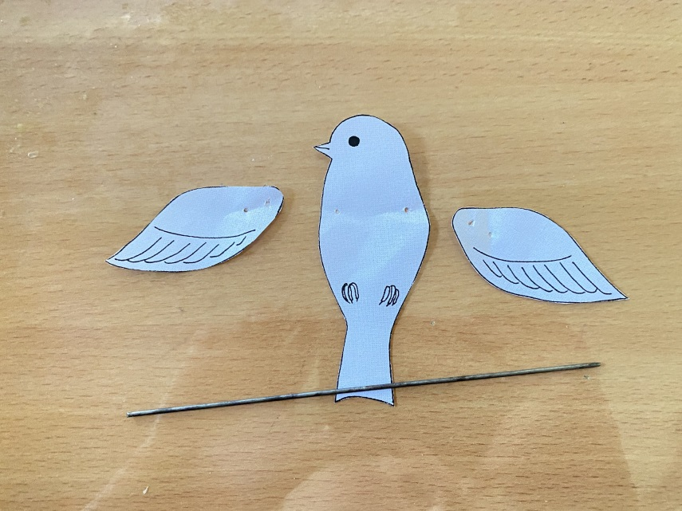
2. Тело наклеиваем на бамбуковую шпажку при помощи скотча – за нее мы будем держать нашу игрушку.
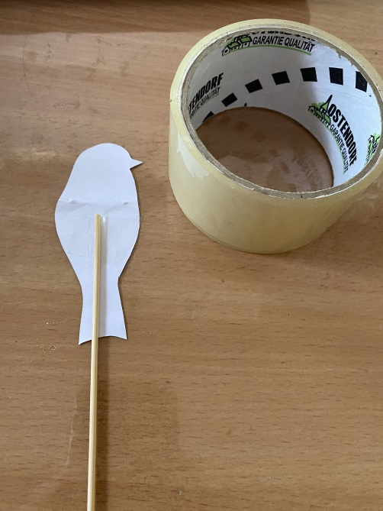
3. Отрезаем кусок нити длинной 30-40 см. Продеваем ее сквозь отверстия в крыльях и завязываем узел, но так, чтобы крылья не были плотно прижаты друг к другу и между ними получилось что-то вроде кольца из нити.
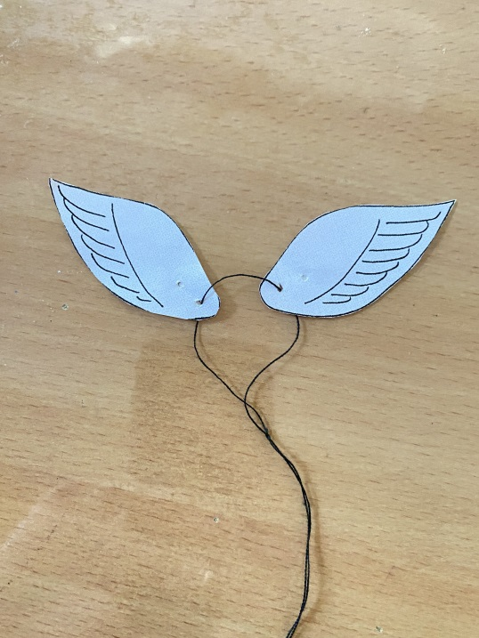
4. Из двух кусочков (по 2,5-3 см каждый) медной проволоки делаем шарниры для того, чтобы соединять подвижные детали. Для этого сначала с одного конца проволоки накручиваем нечто типа шляпки.
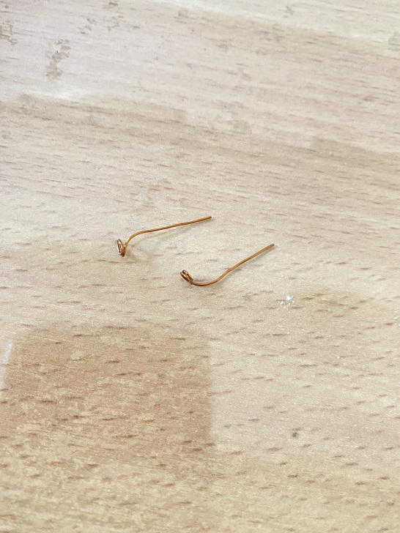
5. Потом кладем эти проволочки шляпками книзу, нанизываем на них сначала тело игрушки, а поверх – крылья.
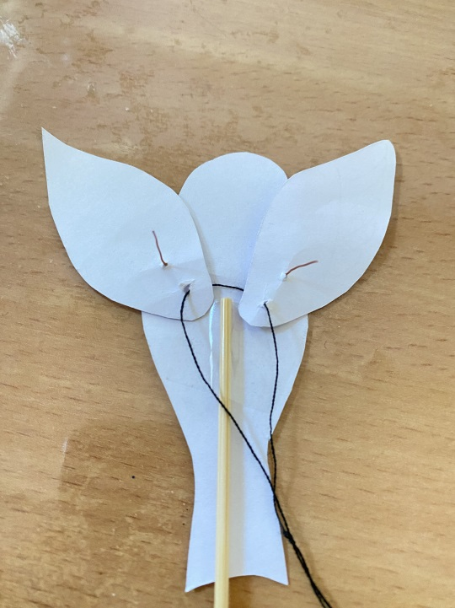
И закручиваем второй конец проволоки так, чтобы она с одной стороны, не давала крыльям отвалиться, а с другой – они могли свободно вращаться.
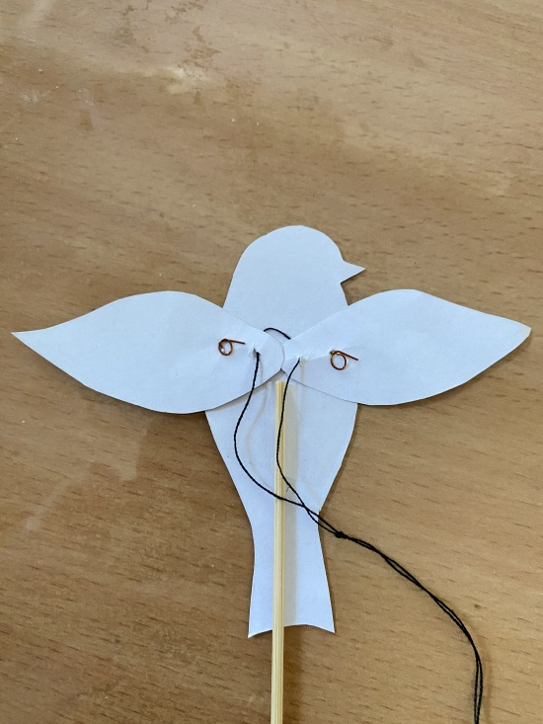
Дергунчик-птичка готов, можно сделать эстетическое оформление! Теперь, если потянуть вниз за свободно висящий конец нити, птичка поднимает крылья.
